双流中学实验学校2017年防踩踏安全演练活动方案
一、活动目标
- 学生了解相关的生命知识、防踩踏等安全知识，掌握避灾疏散常识、自救互救常识
- 学生学习校园防踩踏安全疏散演练方案，掌握教学区和生活区应急疏散线路和疏散安置点。
3、通过安全疏散演练，使学生在校园里根据班级疏散路线，能安全有序的撤离到安全地点。
4、通过活动，学生学会在生活中遇到紧急事件时如何避险，确保生命安全。
5、通过演练活动，培养学生的团队合作意识，正确认识个人和集体，在安全疏散活动中，个人应该服从集体，疏散中不脱离群体，确保班级和个人安全、准时到达疏散演练安置点。
6、通过活动、培养学生的自律意识，遵守疏散演练纪律，不打闹喧哗，按照规定的线路撤离到安全安置点。
- 课程安排
每学年第一学期第三学月
三、活动组织机构：安全演练活动领导小组
组 长：高志文 副组长：王伟 张润林
成 员：邓光伟、刘尧树、周宗友、杨红、文传福、田志明、王敏蓉、罗晓章、各年级组长、班主任。
总指挥：叶 平 职责：负责发出开始、结束指令，进行活动总结。
副总指挥：蒲永贵、孙久木、黄智全 职责：负责本年级集合地点、顺序，临时调度。
组织人员：①全体班主任和任课老师 职责：负责本班学生的组织、安全、纪律。
②体育教师 职责：负责所任教年级学生的集合地点、顺序。
③德育处联络员 职责：与值周教师一起负责各楼层转角处的安全、纪律；负所联络年级的撤离时间、线路。
值周教师 职责：负责各值周点位楼道转角处的安全、纪律。
四、活动演练区域：双流中学实验学校教学区、生活区
五、活动安全疏散点：双流中学实验学校后操场、太阳门前操场、八、九年级青石板路段
- 防踩踏安全演练课程要求
教学区防踩踏安全演练活动参加年级为七、八、九年级，行进过程以德育处规定的疏散路线进行，疏散场地根据就近原则，八、九年级为前广场，七年级为后操场。学生到位后按密集队形集合。各年级班主任根据本班特点，制定本班详细的防踩踏安全疏散演练方案，班级疏散方案于周四上午之前交德育处王俊老师处。根据天气情况计划本周周五大课间时间组织进行防踩踏疏散活动演练，德育处将考核并抽查班级演练情况。
生活区防踩踏安全演练活动参加年级为七、八年级住校生，行进路线由生活教师设计，疏散地点为后操场，时间计划为本周四第二节晚自习返回寝室后进行（20点25分开始）。七、八年级班主任提前通知住校生快速返回寝室准备演练，通校生放学后及时回家，勿在运动场逗留。

- 活动过程
（一）、安全演练活动准备
阶段 | 准备内容 |  | 活动评价标准
德育处准备 | 拟定防踩踏安全演练总方案，明确安全演练工作人员职责，设计好教学区和生活区学生疏散顺序、疏散路线、各班疏散安置点。提前与中控室协调工作，确保演练时指令能顺畅到达。 |  | 总方案是否根据班级和宿舍楼层、地理位置、合理设计教学区、生活区疏散路线。
班  级  和  生  活  区  准  备 | 教  师  准  备 | 班主任和生活老师认真学习学校防踩踏安全演练总方案，知道班级和楼层应急疏散路线和学生安全安置点。班主任根据班级学生座位与教室前后门相对位置，明确学生集合顺序，制定本班疏散集合方案。生活老师根据各寝室与宿舍楼梯相对位置，制定各楼层疏散演练方案。 | 班主任是否根据教室学生位置，生活老师是否根据寝室位置，制定安全科学的疏散集合方案。
班  级  和  生  活  区  准  备 | 教  师  培  训 | 班主任组织学生学习生命的相关知识，使学生了解什么是生命、生命和生活的关系、生命的重要性，树立珍爱生命的世界观、人生观。组织学生学习防踩踏安全知识，确保学生掌握疏散常识、踩踏事件中的自救互救常识。班主任和生活老师组织学生学习班级疏散集合方案和宿舍演练方案，明确疏散演练中的纪律要求和注意事项，听到广播后，学生按班级疏散集合方案撤离到教师外走廊，保持安静，不能喊叫，撤离时可以小跑，不拥挤、不推搡，如果有人跌倒，后面人要大喊：“停下，有人跌倒”。到班级安全安置点后要迅速集合，班干部配合班主任清点人数，确保每位学生安全疏散。 | 班主任和生活老师是否有效组织学生学习生命知识和防踩踏知识，教室疏散集合顺序，班级和寝室疏散行进路线，疏散纪律和注意事项
学生准备 | 学生认真学习生命与生活相关知识，认识生命的重要性，学生防踩踏等安全知识，掌握在遇到紧急情况时如何学会自救和帮助他人。熟悉本班级疏散集合顺序、疏散撤离线路、安全安置点。安全演练活动纪律和注意事项。住校生在生活老师组织下，学习寝室疏散方案，掌握生活区疏散要求。 |  | 学生通过学习，是否认识到生命的重要性，掌握一定的防踩踏安全知识，是否了解安全疏散注意事项和纪律要求，班级疏散线路和安全安置点。
（1）、疏散线路:（附后）
即每层楼四间教室靠左边的两间走左楼梯，右边的两间教室走有楼梯下楼。
（2）、疏散顺序
第一批：各年级教学区一楼师生（1.5分钟）
第二批：各年级二楼师生（2分钟）
第三批：各年级三楼师生（2分钟）
第四批：各年级四楼及五楼师生（2分钟）
（3）注意事项
- 听到广播后，学生要保持安静，不能喊叫。
- 撤离时可以小跑，但不能拥挤、不能推搡。
- 如果有人跌倒，后面的人要大喊：“停下，有人跌倒”。
- 到操场后要迅速清点人数，发现问题及时和指挥人员联系。
2、演练过程
教 学 区 演 练
时间 | 内容
9:40 | 班主任组织学生在教室坐好，向学生讲解作演练动员，听取老师讲解避险动作要领和疏散要求及各项安全注意事项。
9:42 | 学校演练小组检查演练现场布置；对学校各疏散区域、疏散线路、疏散步骤进行检查；视察各班级准备情况。各楼层疏导员提前到位准备。
9:45 | 总指挥通过广播发出演练开始指令。班主任迅速组织学生到教室外走廊站成两列纵队。
9:48 | 各年级一楼撤离。楼层疏导员负责安全疏导。
9：50 | 各年级二楼撤离。楼层疏导员负责安全疏导
9：52 | 各年级三楼撤离，楼层疏导员负责安全疏导。
9：54 | 各年级四、五楼撤离。楼层疏导员负责安全疏导。
9：50——9:56 | 班主任在操场清点人数，体育教师及时向领导汇报演练情况，总指挥作演练总结，宣布演练结束。
10：00 | 演练结束。
生 活 区 演 练
准备：生活班主任根据疏散撤离原则，提前做好本班疏散撤离方案，让每位学生明确疏散路线，做好演练充分准备。生活班主任、生活老师必须在20:10之前到位做好准备。德育处叶平、王俊、欧波、德育处值班教师在教学区演练结束后到后操场附近协助
20：25 | 住校生演习准备：班主任、生活老师组织学生在寝室列队。
20：27 | 演习开始，一楼学生有序撤离。生活老师负责指挥。
20：29 | 二楼学生有序撤离。生活老师负责指挥
20：31 | 三楼学生有序撤离。生活老师负责指挥
20：33 | 四楼学生有序撤离。生活老师负责指挥
20：35 | 五楼学生有序撤离。生活老师负责指挥
20：37 | 六楼学生有序撤离。生活老师负责指挥
20：38 | 生活班主任在操场集中学生清点人数，总指挥总结演练情况，宣布演练结束。住校生回寝室。

附件1
双流中学实验学校教学区防踩踏安全疏散演练路线
（各班在疏散活动中严格按照规定的楼梯下楼行进到疏散集合点）
集合场地按“就近、分散”原则处理
一、七年级：（后操场集合）
1、2、5、6、9、10、13、14、17、18班：经旗台方向楼梯进入后操场。
3、4、7、8、11、12 、15、16、19、20、21、班：从四、五区交汇处楼道下楼，经围墙边青石板道路进入后操场。
二、八年级：（5.6.7.8班羽毛球场集合，其余在前操场集合）
1、2、9、10、13 、14 、19、20班：走太阳门方向楼梯，经太阳门通道进入前操场。
3、4班：经自行车库旁通道到前操场。
11、12班：经二楼自行车库大楼梯，从自行车库旁通道到前操场。
5、6、7、8班：走6班与7班中间的通道到羽毛球场。
15 、16、 17 、18、21、22班：走一、二区间楼梯下楼，经二楼自行车库大楼梯到前操场。
三、九年级：（5.6.7.8.班靠富豪时代围墙青石板路上集合，其余在前操场集合）
1 、2、9 、10 、13 、14 、19 、20班：走太阳门方向楼梯，经太阳门到前操场。
5、6、7、8班：走6班与7班中间的通道到围墙青石板上。
3、4班 、走车库方向楼梯通道，经围墙青石板路到前操场。
11、12班：经二楼自行车库大楼梯——围墙青石板道到前操场。
15、18、21、22 班：走一、四区间楼梯下楼，经二楼自行车库大楼梯——围墙青石板道到前操场
16、17班：走一、四区间楼梯下楼，经二楼自行车库大楼梯——围墙青石板道到前操场。·

附件2：
双流中学实验学校校园防踩踏安全演练疏散路线和疏散安全安置区示意图
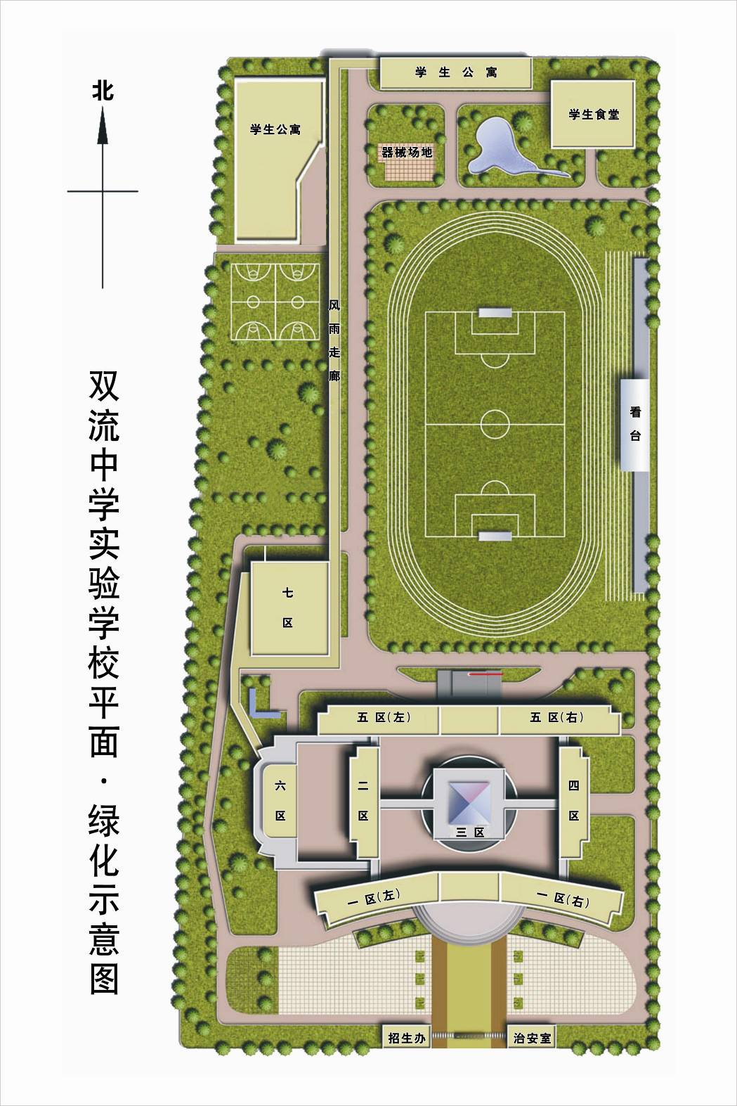
九年级安全安置区
八年级安全安置区
七年级安全安置区
（按升国旗区域集合）
八、九年级安全安置区分界线
小学部
太阳门
旗台

1.2.3.4.9.10.11.12.13.14
15.18.19.20.21.22.16.17
21.20.19.18.17.16.15.14.

22
13.12.11.10.9.4.3.2.1
8
7
6
5
8
7
6
5

:

